泰安市社会科学优秀成果奖申报流程说明
（20200705更新说明图片）
申报基本流程是：网上注册——实名认证——网上申报。
- 用户注册登录：
- 推荐使用360极速浏览器的极速模式。
法一：通过市社科联网站www.TASKL.gov.cn右下角的泰安市社会科学优秀成果奖申报系统。
法二：在浏览器网址栏输入山东省社会科学数据中心网址：www.sdssdc.com。
打开网页后，右上角点击注册，填写相关内容，完成注册。若系统提示手机号码已注册，可点击右上角“已有账号？现在登录”，再点击“找回密码”，输入手机号码和收到的短信验证码，即可输入新密码。输入验证码，完善资料后点击“提交”按钮完成注册。
注意：1、注册完成后账号将和手机号、邮箱绑定，目前用户无法更改。无法使用同一个手机号或邮箱注册多个账号，请仔细填写。2、若手机号码或邮箱提示已注册，则点击登录界面中的“找回密码”，更改密码后重新登录。
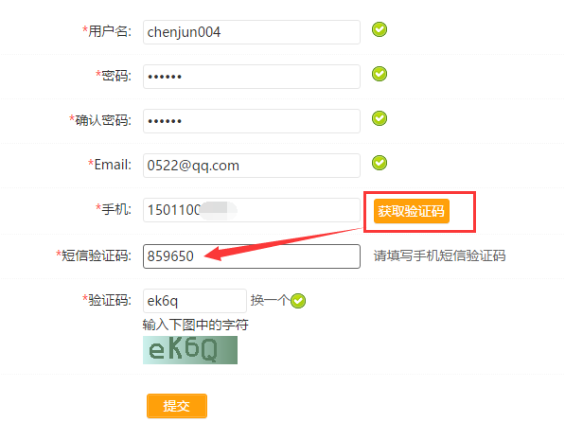

二、实名认证
登录后，点击“人才”菜单的“实名认证”，在左侧菜单栏找到“认证设置”，填写相关信息（所有*为必填项）。
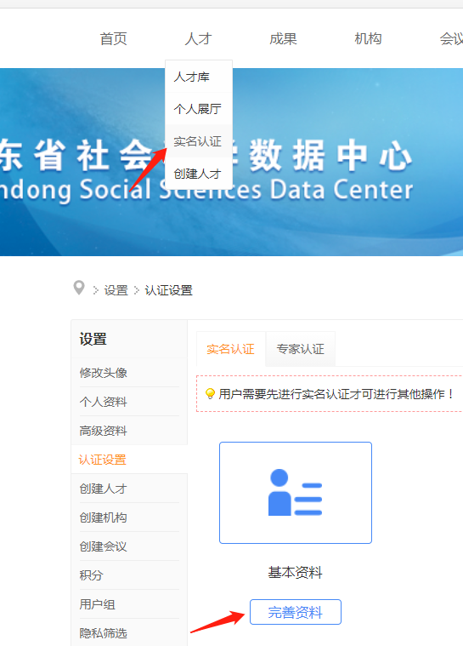
- 完善资料
点击“完善资料”按钮，会进入相应的资料填写页面。
填好之后等待管理员审核。注：工作日约半小时审核一次，休息日请耐心等待。
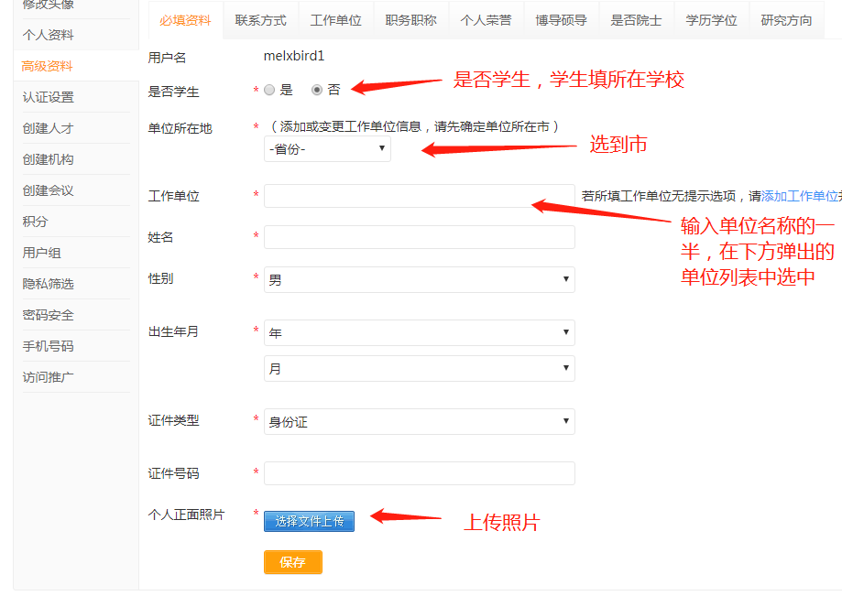
2.认证完成
管理员审核通过后，即可以进行网上申报。
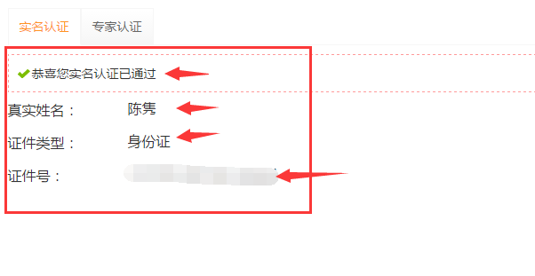
注意一：证件类型和证件号码不能和其它已认证的账号重复，即使这里可以填写也是无法通过认证的。
需要注意的是，工作单位是实时从机构库内检索出来的机构，必须先选择“单位所在地”的省市（一定要选到市），然后在工作单位栏目里输入已注册的单位全称或前几个字，在自动匹配的搜索结果中选择（勿直接输入）。如下图：
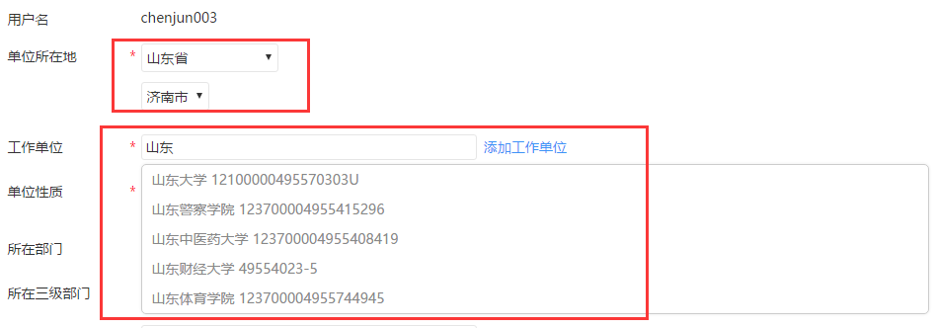
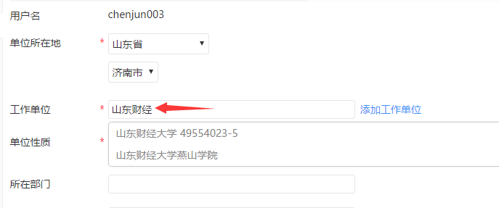

如匹配结果没有所在工作单位，请点击右侧蓝字“添加工作单位”，见下图，请填写机构名称、机构性质、所在省市（请务必填到市）、办公地址，其他选填，然后电话告知管理员（0531—82866376），等待管理员审核通过后继续实名认证。
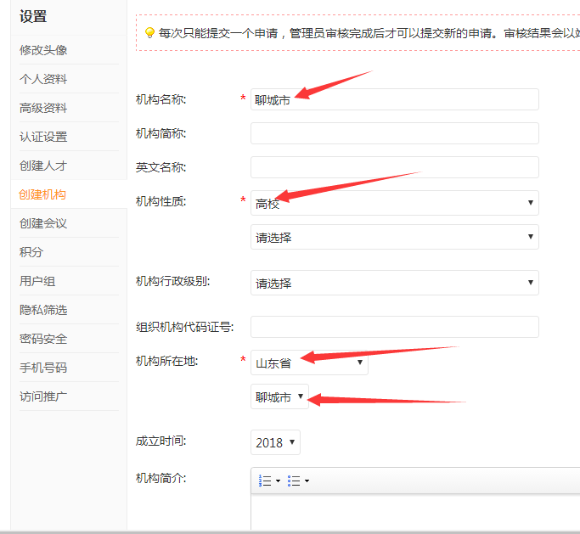

三、评奖申报（关键）
法一：1、顶部导航“评奖”菜单，点“评奖库”
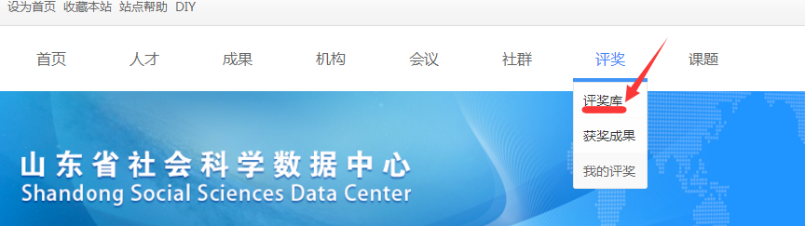

2、找到并点击2021年度“泰安市社会科学优秀成果”
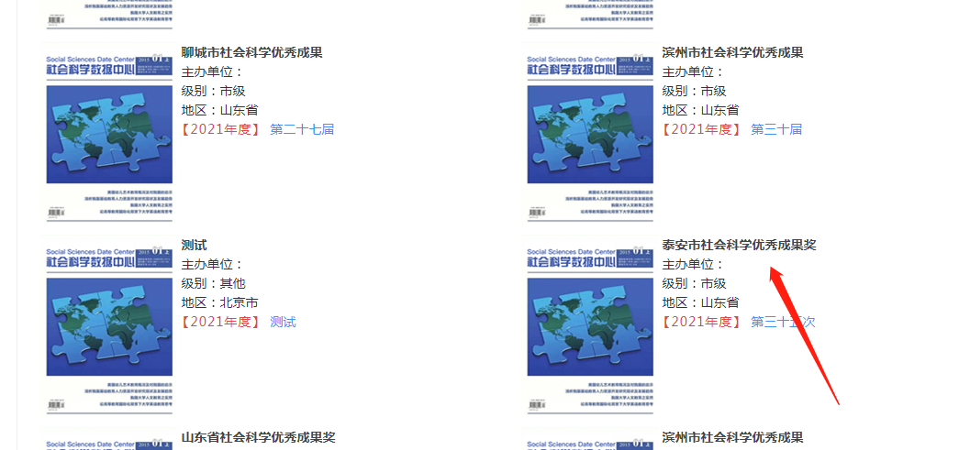
3、然后点击申报，开始填写申报信息
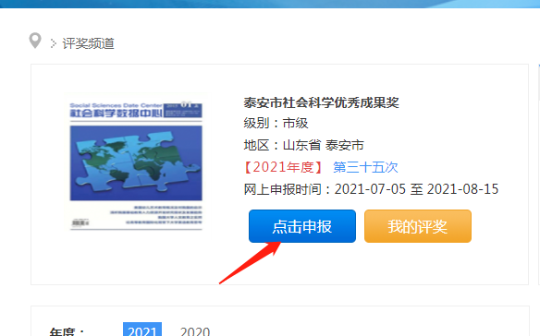
法二：通过市社科联网站www.TASKL.gov.cn右下角的泰安市社会科学优秀成果奖申报系统。点击后，可直接转到上面第3步，然后点击申报，开始填写申报信息。

除基本信息外，必须上传附件的信息如下：
（1）著作类成果需提交的附件：出版物的封面、版权页、目录等。
（2）论文类成果需提交的附件：发表文章期刊电子版原件（知网下载文本PDF、CAJ格式或扫描期刊原件），还有发布当期期刊封面、目录。不得上传非正式发表的电子版。
（3）课题类成果需提交的原件：课题立项书、结项书和课题报告内容。
注：若为个人作者，请在第一作者中输入自己的名字，请务必在下拉菜单中用鼠标选定。（注意：以单位署名的成果，以集体作者申报！！！除此之外都是个人作者，多人作者也属于个人作者，其他作者一一添加）
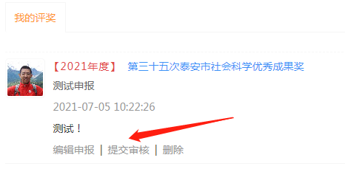
- 请逐项认真填写，点击“确认申报”。回到“评奖”，“我的评奖”，“提交审核”。

提交审核之前可以修改，所以请务必仔细检查填报信息！！！
请等待评奖管理员审核。申报最终完成后，会展示在下方页面上。
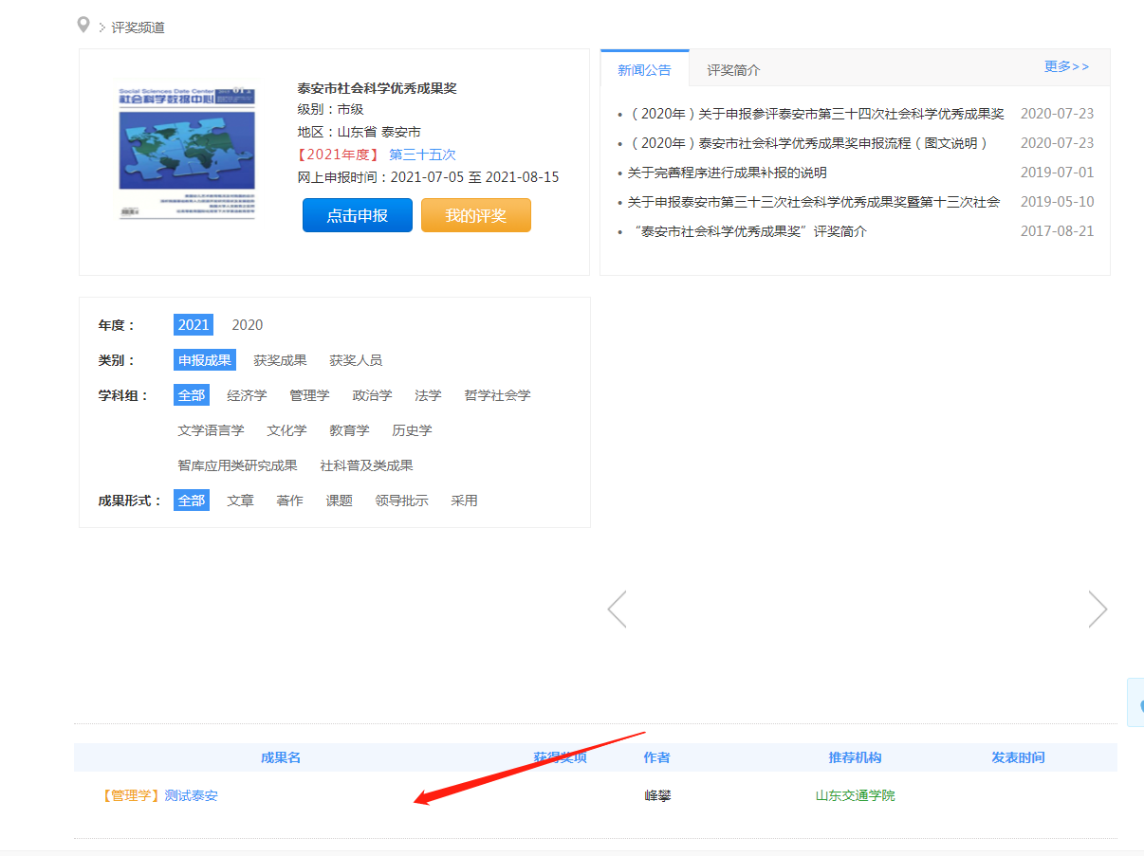

5、网上申报通过后，请认真填写《泰安市社会科学优秀成果奖评选表》《泰安市社会科学优秀成果奖申报名单汇总》等相关表格，并按通知要求准备书面材料、电子版材料，及时报送。

